Pfadfinder DB  
   
Handbuch

**Inhaltsverzeichnis**

1. Einleitung 2

1.1. Für Eilige – die FAQs 2

1.1.1. Ich bin Trupp-Leiter, wie finde ich die offenen Zahlungen? 2

1.1.2. Was ist eine Zahlung für eine Buchung? 3

2. Überblick 4

2.1. Menüpunkte 4

3. Aktivitäten / Aktionen 8

3.1. Suche 8

3.2. Anzeige / Änderung 8

4. Buchungen 9

4.1. Buchungssuche 9

4.2. Anzeige 9

4.3. Buchungsliste / Übersicht 9

4.3.1. Schnellsuche / Filterung / Sortierung 10

4.3.2. Änderung der Buchung 11

4.3.3. Erstellung / Anzeige der Zahlungen 11

4.3.4. Prüfungen 12

4.4. Erstellung von Buchungen 12

4.4.1. Ergebnisanzeige 13

|  |  |  |  |
| --- | --- | --- | --- |
| Autor | Anmerkung | Datum | Status |
| Thomas Frühbeck | Arbeitsversion Erstausgabe | 13.02.2012 | DRAFT |
|  |  |  |  |

# Einleitung

Die Pfadfinder Datenbank dient zur Verwaltung von Personen, Buchungen und Zahlungen der Pfadfinder Baden.

## Für Eilige – die FAQs

### Ich bin Trupp-Leiter, wie finde ich die offenen Zahlungen?

Wähle "Buchungsliste"

1. Aktivität - Tippe Namensteil der Aktivität (zB "mit", "pina")
2. Trupp - wähle "Rauhenstein"
3. Bezahlt - wähle "Nein"

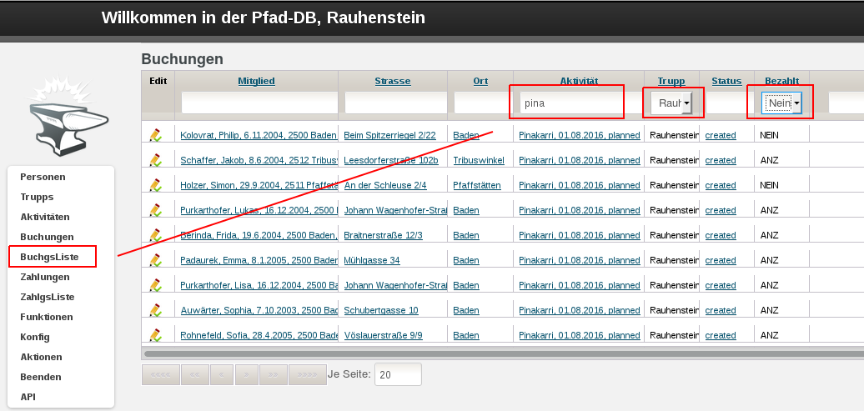

Erklärung:

* Filter „Aktivität“
  + die Aktivitäten können per Namensteil gefiltert werden
* DropDown-Filter „Bezahlt“:
  + Nein: bedeutet keine oder Teilzahlung - Zahlung nicht vollständig eingelangt
  + Anz: nur Anzahlung eingelangt
  + Ja: Zahlungen vollständig eingelangt

### Was ist eine Zahlung für eine Buchung?

Eine Zahlung kann sich auf mehrere Buchungen beziehen (zB ich zahle für mich und meine Kinder ein Mal 120 EUR Mitgliedsbeitrag = 4 Buchungen Mitglied 2015/2016)

Eine Zahlung kann auch nur ein Teilbetrag = Anzahlung zu einem Lager sein.

Wenn eine Zahlung zum Lager einlangt, und sie nicht den gesamten Betrag darstellt, wird sie vom Kassier als "Anzahlung" eingetragen.

Der Kassier folgende Möglichkeiten:

* Eine Zahlung kann sich auf mehrere Buchungen beziehen (ich zahle für mich und meine Kinder 1x 120 EUR Mitgliedsbeitrag)
* Eine Buchung kann mehere Zahlungen haben (Anzahlung, Restbetrag)
* _Jede_ Zahlung zu einer Buchung kann die "letzte" sein, die die Buchung schließlich "bezahlt" - also "erledigt"

Anbei ein Beispiel, wie das aussehen kann:

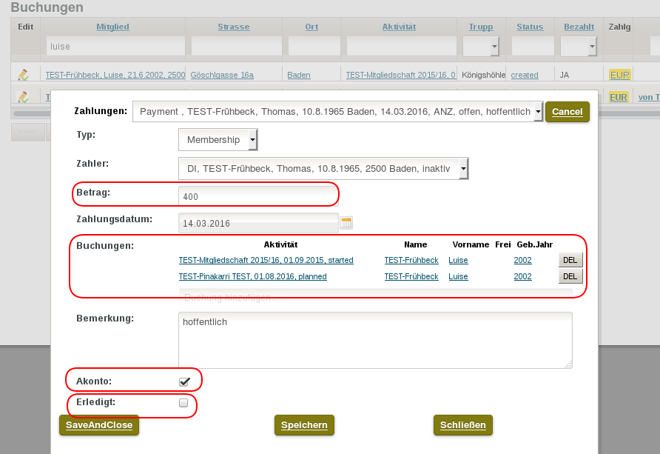

# Überblick

Die Applikation ist in folgende Bereiche gegliedert:

* Kopfleiste
* Menü
* Datenbereich

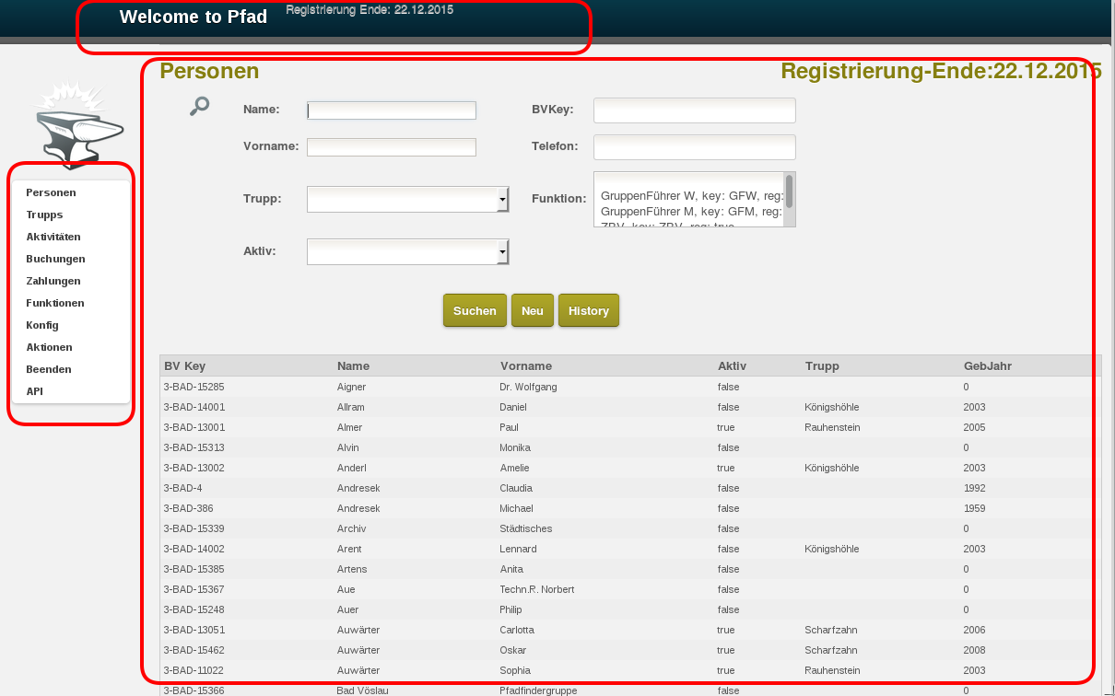

## Menüpunkte

Folgende Menüpunkte stehen zur Verfügung:

* Personen – Eingabe und Verwaltung von Personen
  + Eingabe von Name, Adresse, Geburtsdatum, etc
  + Zuweisung zu Trupps
  + Zuweisung von Funktionen
  + Eltern / Kind Beziehung herstellen
  + Vollzahler-Referenz herstellen
  + Zusatzattribute verwalten: Trail, Gilde, Aktiv..

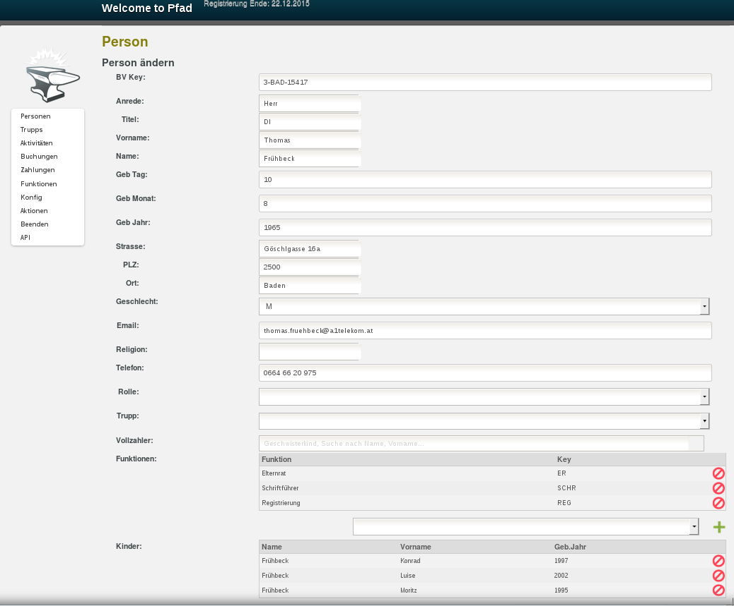

* Trupps
  + Name, Stufe (WIWO, GUSP, ...)
  + Leiter männlich/weiblich
  + Assistenten

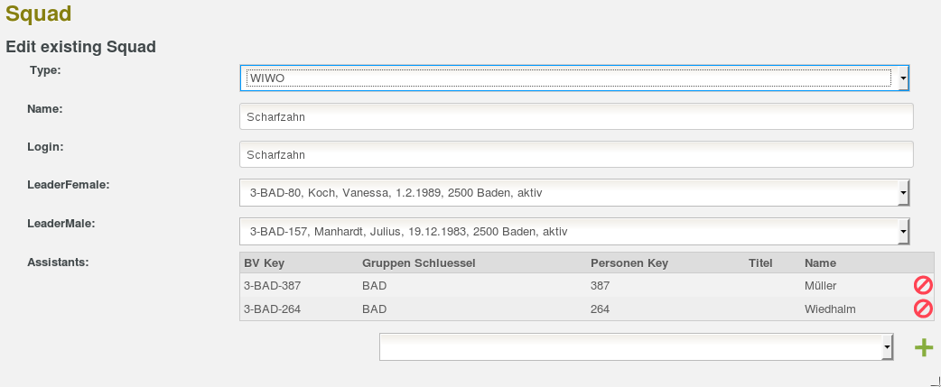

* Aktivitäten / Aktionen
  + Name, Typ, Status, Beginn, Ende

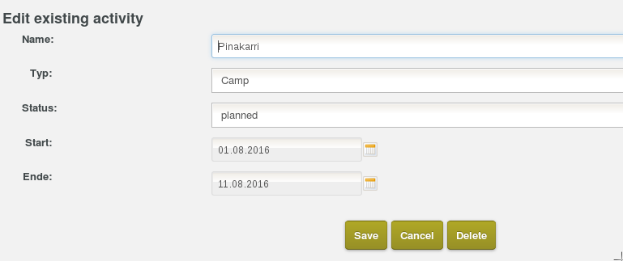

* Buchungen
  + Aktivität / Aktion
  + Mitglied / Teilnehmer
  + Status der Buchung (zB Storno), Bemerkung

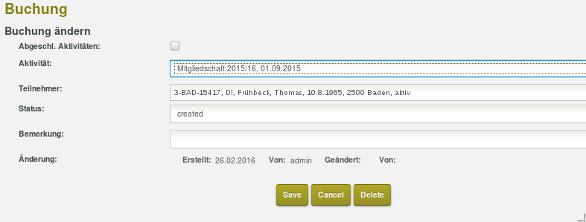

* Zahlungen
  + Art der Zahlung (wird bei der Buchungszuweisung autom. Ermittelt)
  + Zahler (Mitglied, optional)
  + Betrag
  + Liste der Buchungen, auf die sich die Zahlung bezieht
  + Erledigt: wenn gesetzt, werden alle verbundenen Buchungen als „bezahlt“ geführt

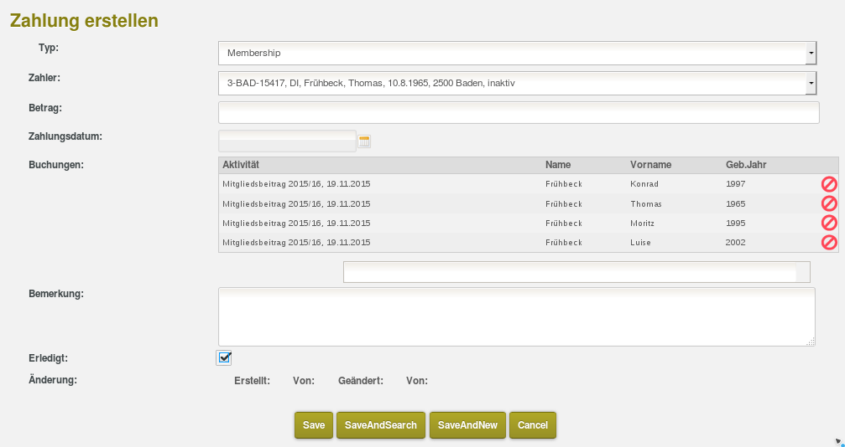

# Aktivitäten / Aktionen

Aktivitäten sind die Grundlage der Buchungen.

## Suche

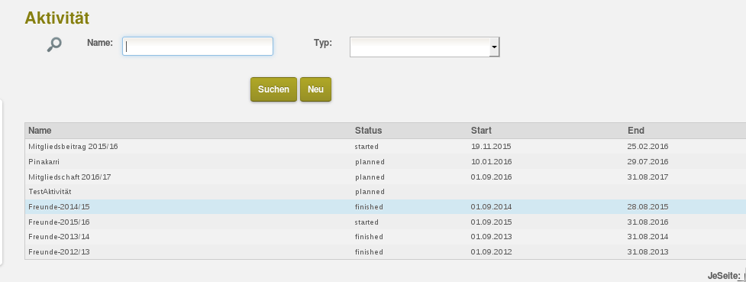

## Anzeige / Änderung

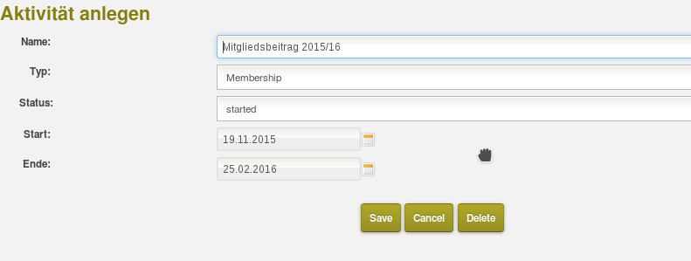

# Buchungen

Buchungen beziehen sich auf Aktionen, an denen Mitglieder teilnehmen.

Buchungen können gesucht/angezeigt und storniert werden.

## Buchungssuche

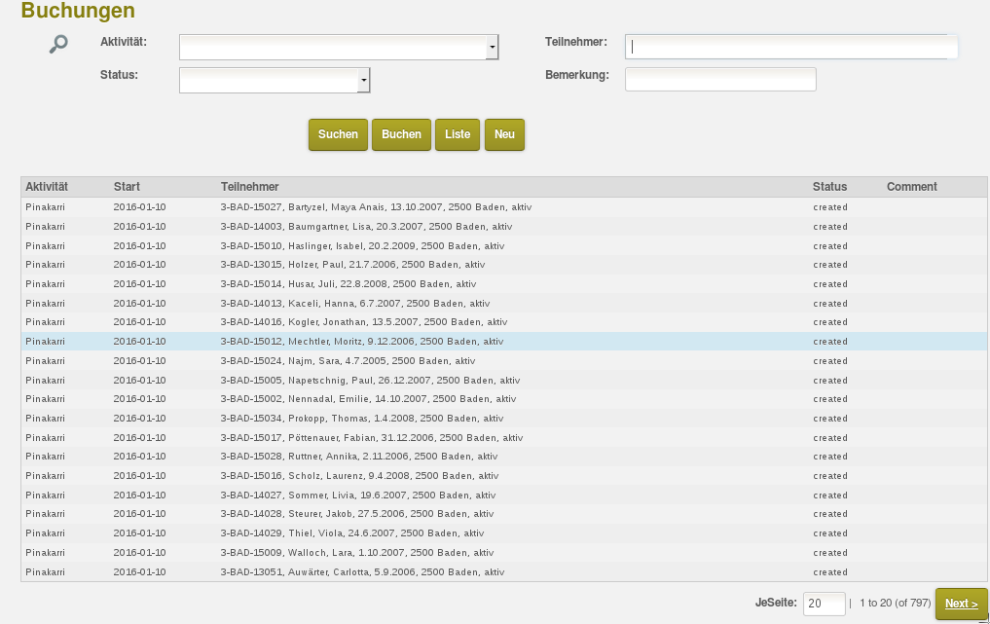

## Anzeige



## Buchungsliste / Übersicht

In der Listenansicht stehen folgende Funktionen zur Verfügung:

* „Schnellsuche“ / „Sortierung“ per Kopfzeile
* Editierung der Buchung
* Rolle Kassier: Herstellung / Änderung der Zahlung zur Buchung

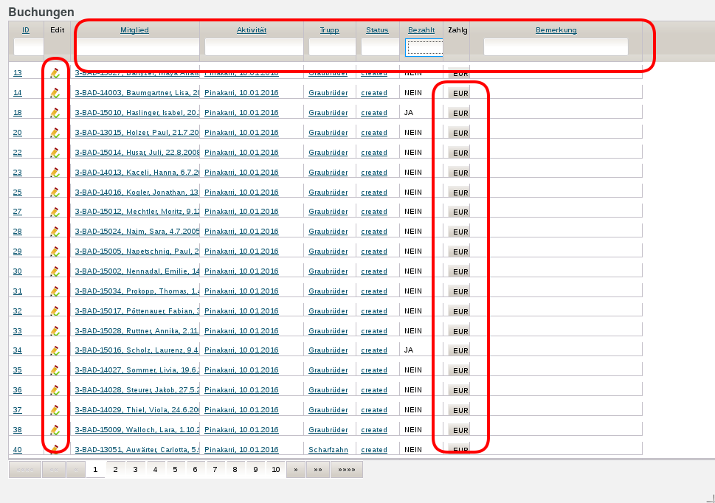

### Schnellsuche / Filterung / Sortierung

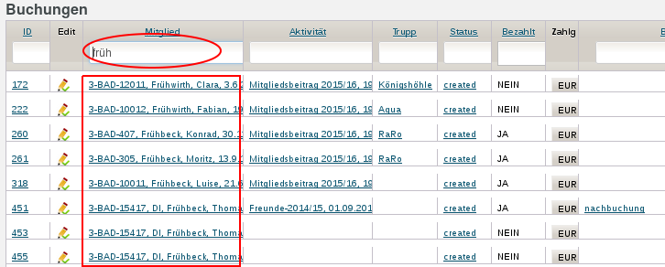

### Änderung der Buchung

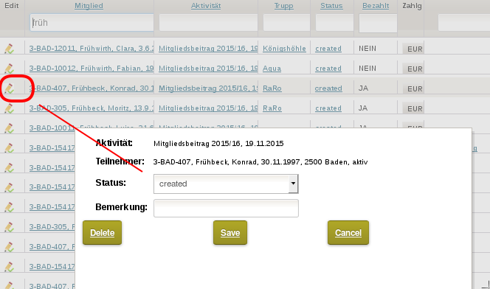

### Erstellung / Anzeige der Zahlungen

Wenn der „EUR“ Button geklickt wird, öffnet sich die Zahlungsanzeige, die automatisch mit den Daten befüllt ist, die zu der Buchung vorliegen.

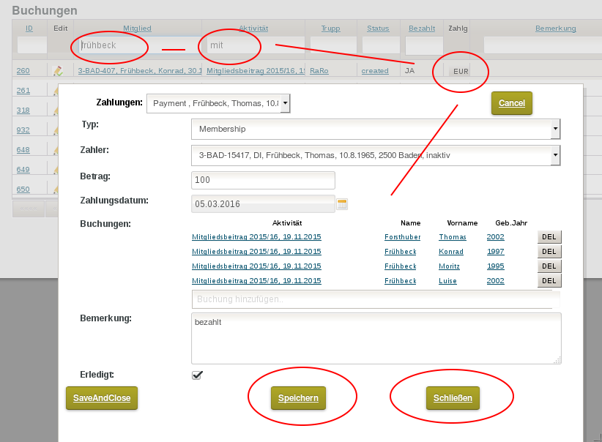

### Prüfungen

**Empfehlung**: bei Änderung IMMER zuerst „Speichern“, dann „Schließen“, da dann Fehleingaben geprüft und Prüfungsfehler angezeigt werden!

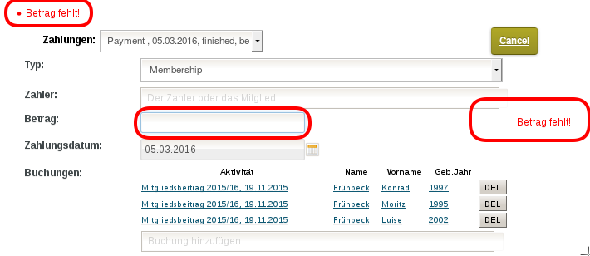

## Erstellung von Buchungen

Zur einfachen Herstellung von Buchungen stehen über Button „Buchen“ folgende Funktionen zur Verfügung:

* Trupps auf Aktivitäten buchen
  + mit und ohne Assistenten
* Alle _aktiven_ Mitglieder auf Aktivitäten buchen (zB Mitgliedschaft)
* Buchungen von Aktivitäten auf andere Aktivitäten übertragen
  + dient zur raschen Übernahme von Vorgänger-Aktivitäten

ACHTUNG: es werden keine Duplikate erstellt, es werden nur zusätzliche Buchungen auf eine Aktivität erzeugt. Die Anzahl der erstellten Buchungen wird angezeigt.

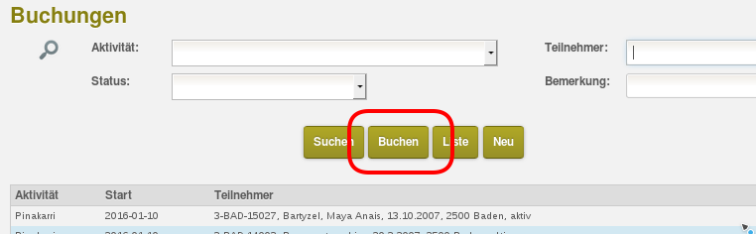

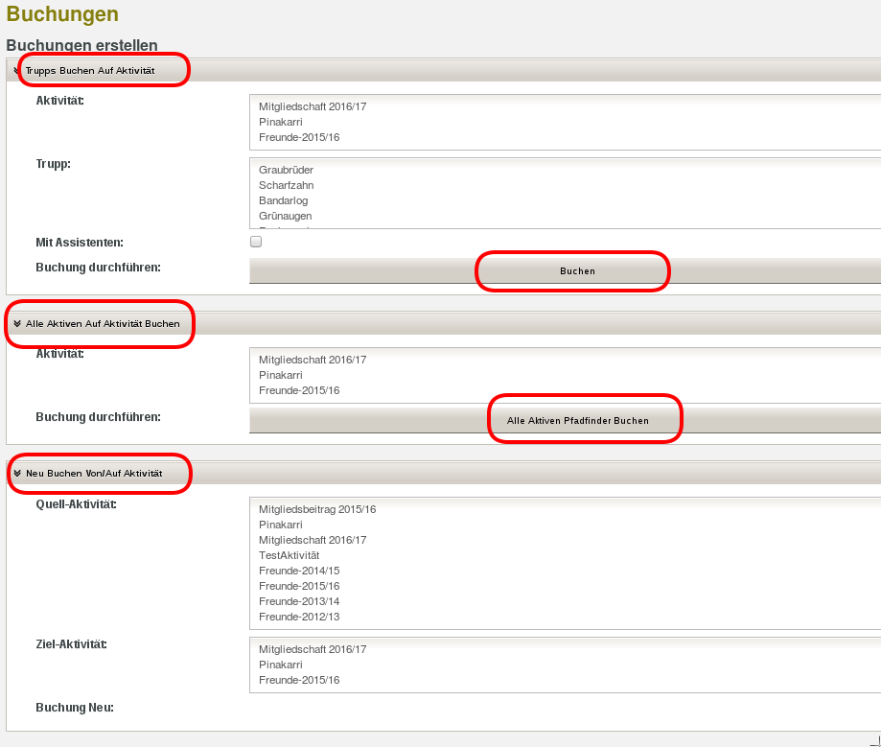

### Ergebnisanzeige

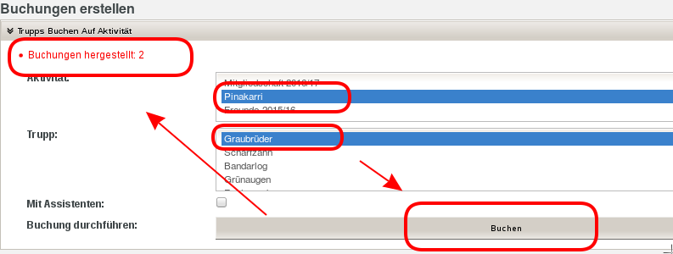

# Anmeldungen

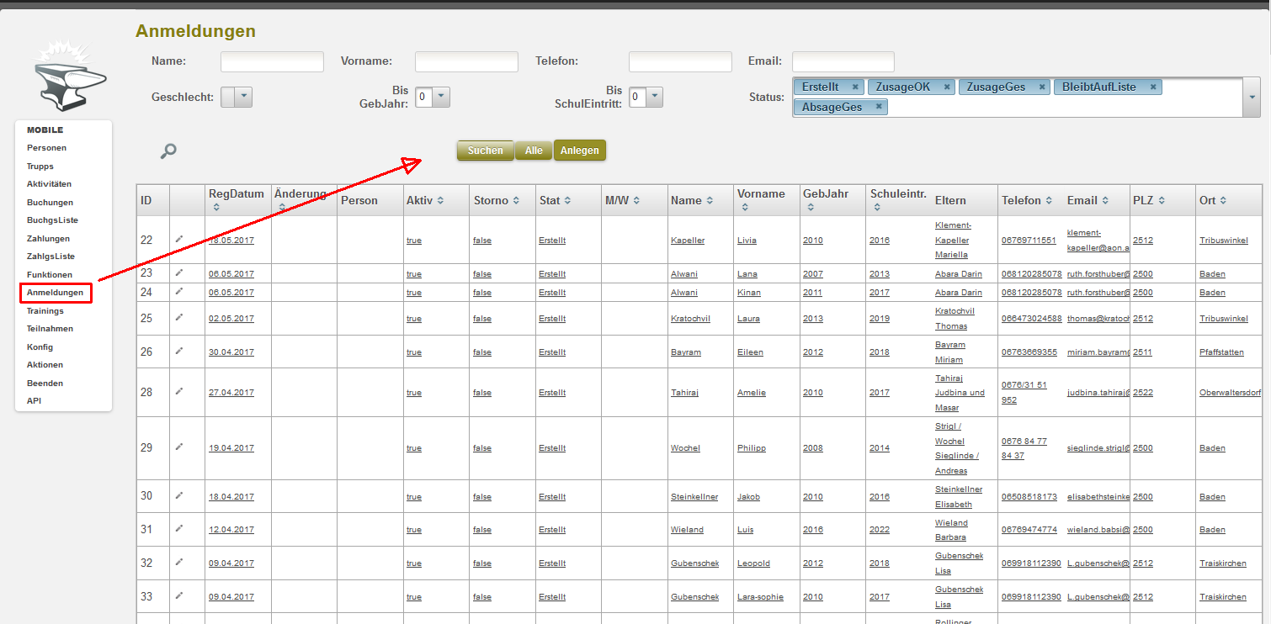

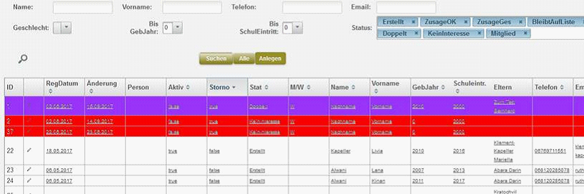

## Funktionen

## Übersicht

### Farbliche Kennzeichnung

AnmeldungsStatus: Erstellt, ZusageOK, ZusageGes, BleibtAufListe, Doppelt, AbsageGes, KeinInteresse, Mitglied

#### Je nach Status -> Farbe der Zeile

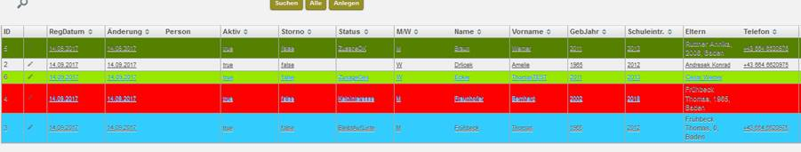

### -       Editierbare Zeilen in der Übersicht

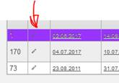

CLICK auf Stift -> Zeile wird editierbar:



Speichern mit „Hakerl“, Zurück mit „Kreuzerl“



### Anmeldungen Bearbeiten

#### Anzeige und Änderung des „Status“ samt farblicher Kennzeichnung

#### Umwandlung einer Anmeldung in ein Mitglied

* Automatisches Anlegen der Eltern mit den Eltern-Daten
* Automatisches Anlegen des Mitgliedskindes (ohne Trupp freilich)
  + Wenn Eltern bereits existieren (Geschwisterkind) und sie gefunden werden, werden sie übernommen
  + !!! Wenn eine Anmeldung umgewandelt wurde, ist die Anmeldung gesperrt!!!
  + Keine weitere Bearbeitung mehr möglich, auch keine Umwandlung
  + Allerdings bleibt die Referenz zwischen Anmeldung und Kind erhalten

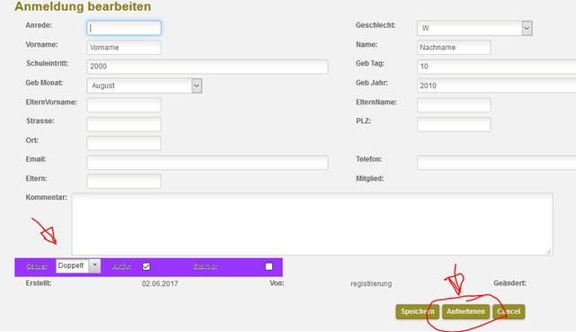

### Manuelles Erstellen von Anmeldungen („Anlegen“ Button)

cid:image003.jpg@01D32E28.BF121840